
语文园地七
一、看看我家都有谁。(认一认，连一连)
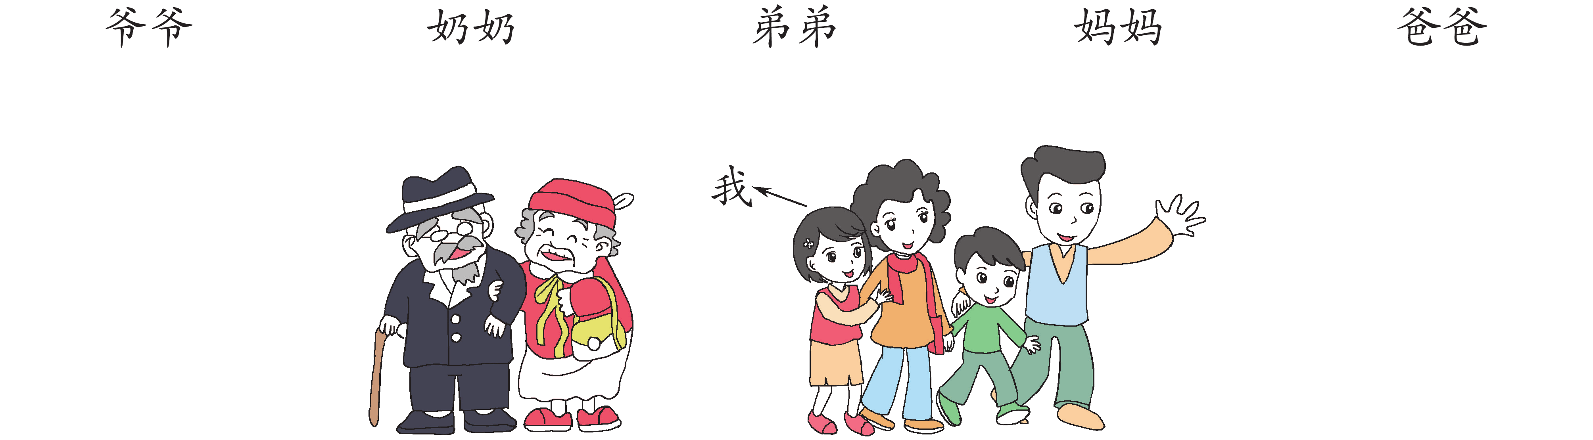
二、选一选，填一填。(填序号)
爸爸的爸爸叫________，爸爸的妈妈叫________。
爸爸的________叫伯伯，爸爸的________叫叔叔。
三、请把生字送回家，再选择填空。
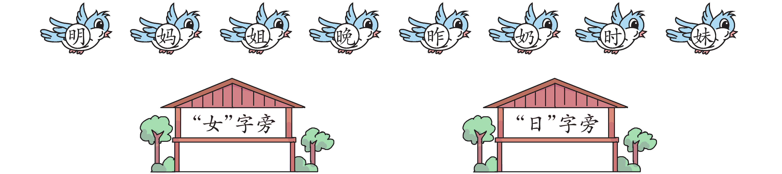
我发现很多“女”字旁的字大都和______有关，很多“日”字旁的字大都和______有关。(①太阳、 时间 ②女性)
四、认一认，写一写。
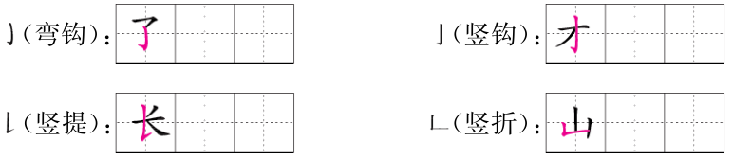 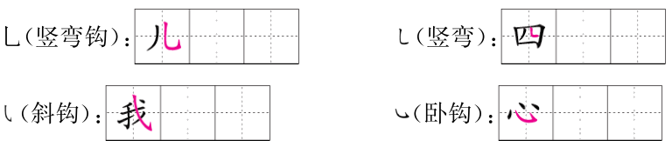 五、我会连一连。
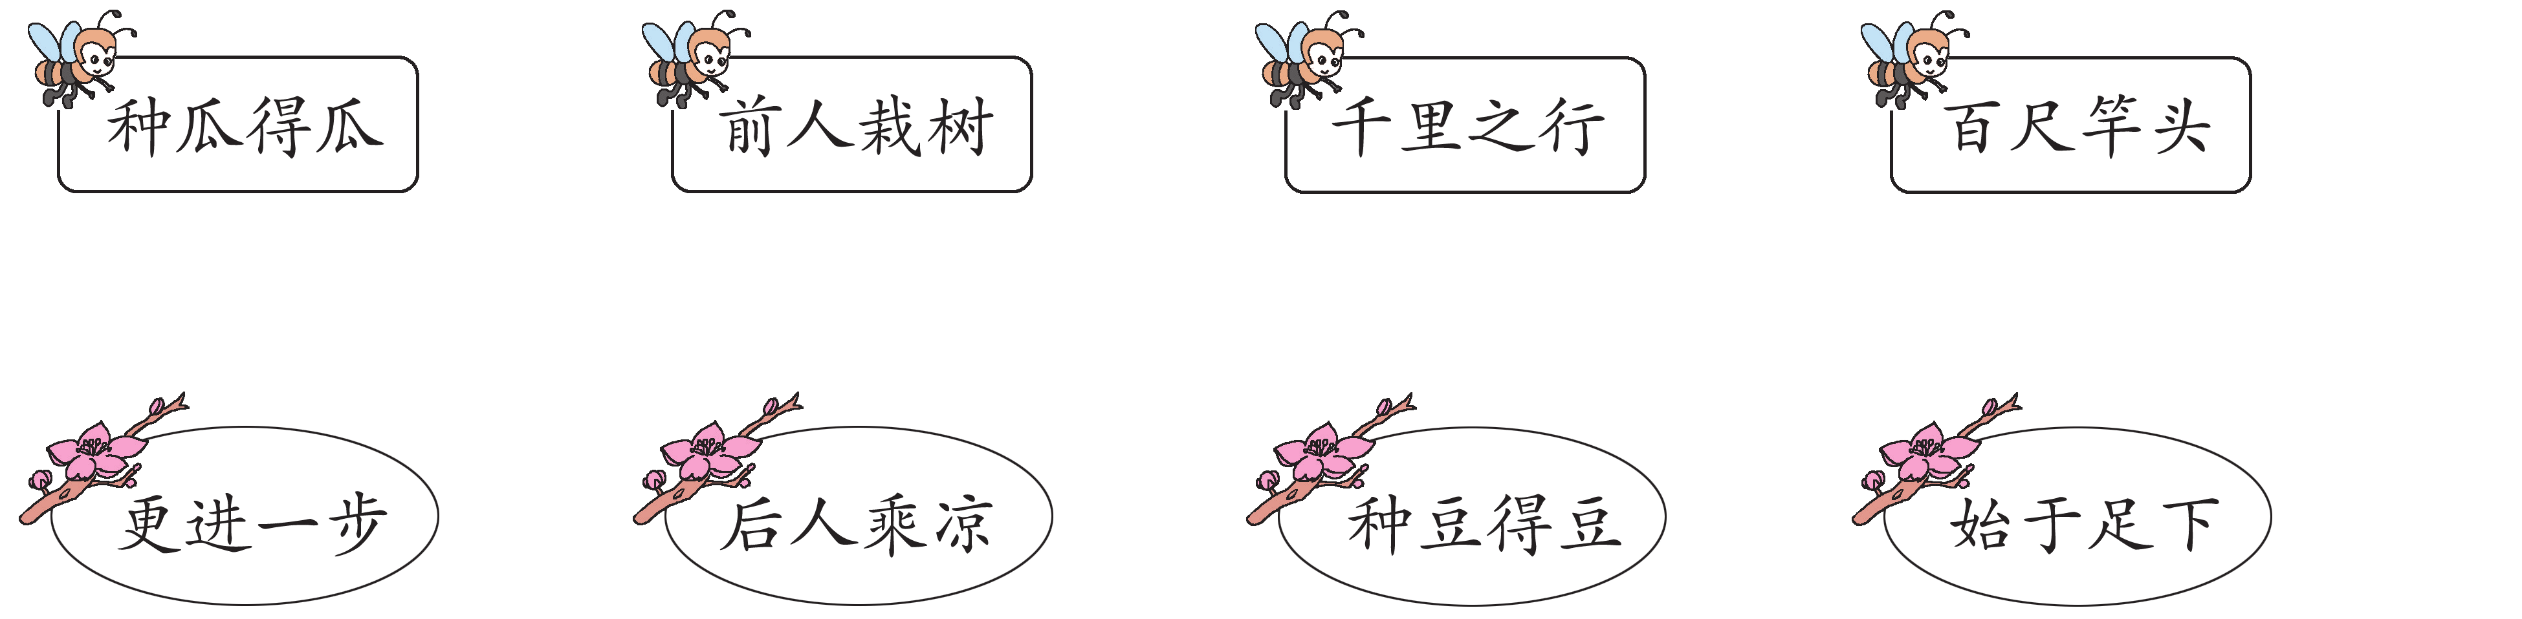
六、看图写出三个词语，再写一两句话。(不会写的字用拼音代替)
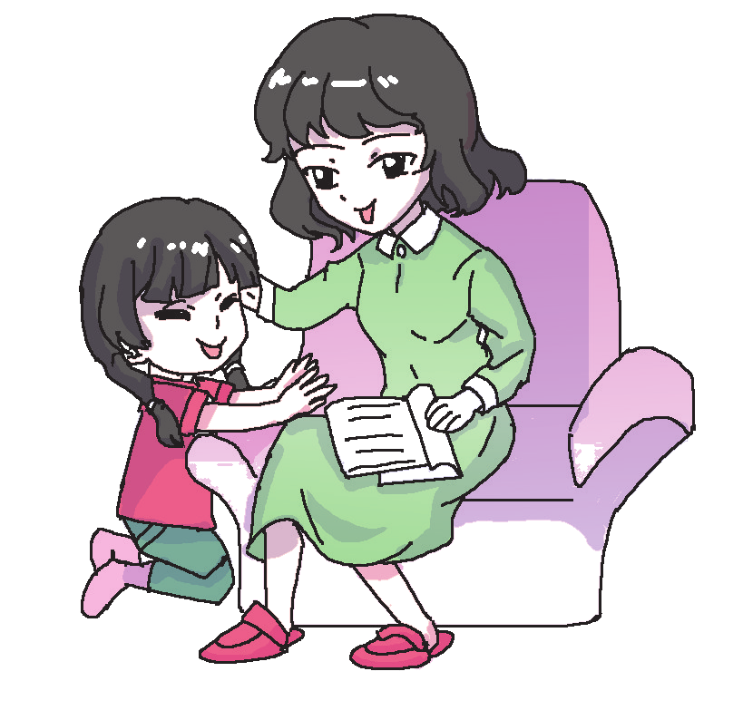
________________________________________
________________________________________。
七、读《猴子捞月亮》的故事，选择填空。
小猴子的手刚碰到水，月亮怎么不见了呢？( )
①因为月亮和猴子在捉迷藏 ②因为那只是月亮的影子
八、读儿歌，完成练习。
别这样扶我，妈妈。跌倒了，我会自己爬起来。
您不要打那块砖头，是我不小心，不该怪它。
妈妈，我不再是个小娃娃，我已经长大了。
1．用“____”画出儿歌中读平舌音的字。
2．“我”跌倒，是______的责任，所以请求______不要打______。
①砖头 ②“我” ③妈妈
- “我”长大了，所以跌倒了，“我”会____________爬起来。

参考答案
一、依图顺序:爷爷 奶奶 妈妈 弟弟 爸爸
二、 ⑤ ④ ① ③
三、妈 姐 奶 妹 明 晚 昨 时 ② ①
五、种瓜得瓜———种豆得豆 前人栽树———后人乘凉
千里之行———始于足下 百尺竿头———更进一步
六、妈妈 女孩 看书 妈妈和小女孩在看书
七、 ②
八、1. 自 再 2.② ③ ① 3. 自己

